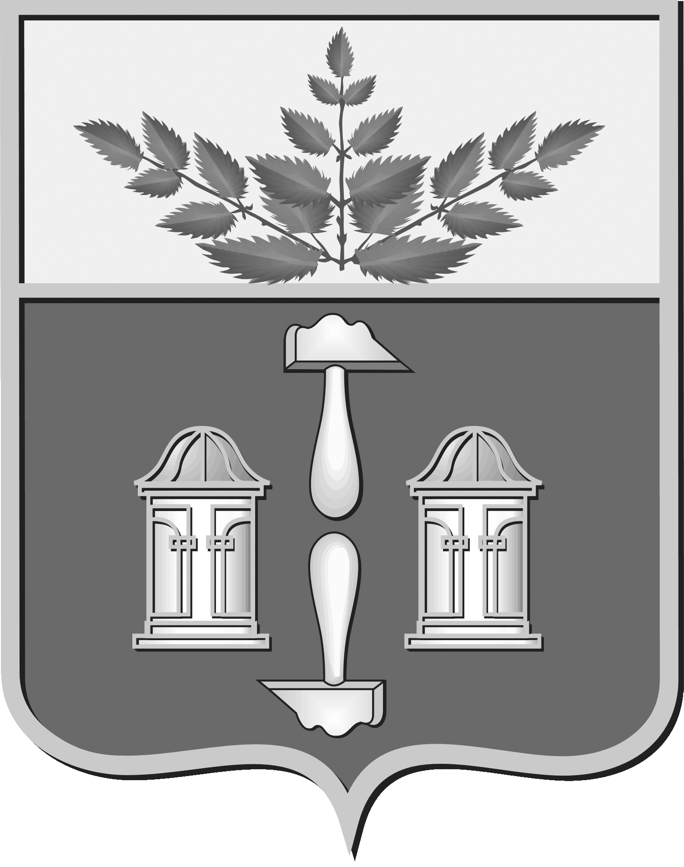

Тульская область
муниципальное образование Щекинский район

СОБРАНИЕ ПРЕДСТАВИТЕЛЕЙ

ЩЕКИНСКОГО РАЙОНА

от 27 сентября 2024 года | № 20/140
Р Е Ш Е Н И Е

Об утверждении порядка официального обнародования муниципальных правовых актов муниципального образования Щекинский район

В соответствии с Федеральным законом от 06.10.2003 № 131-ФЗ « Об общих принципах организации местного самоуправления в Российской Федерации», Федеральным законом от 27.07.2006 № 149-ФЗ «Об информации, информационных технологиях и о защите информации», Федеральным законом от 25.12.2008 № 273-ФЗ «О противодействии коррупции », Федеральным законом от 09.02.2009 № 8-ФЗ «Об обеспечении доступа к информации о деятельности государственных органов и органов местного самоуправления », на основании Устава муниципального образования Щекинский район Собрание представителей Щекинского района РЕШИЛО:
- Утвердить Порядок официального обнародования муниципальных правовых актов муниципального образования Щекинский район (Приложение 1).
- Утвердить перечень установленных мест (информационных стендов) для обнародования муниципальных правовых актов муниципального образования Щекинский район (Приложение 2).
- Признать утратившими силу пункты 1-3 решения Собрания представителей Щекинского района от 17.04.2015 № 10/50 « Об утверждении Порядка официального опубликования (обнародования) муниципальных правовых актов муниципального образования Щекинский район».
- Настоящее решение обнародовать путем опубликования его полного текста в официальном печатном издании - информационном бюллетене «Щекинский муниципальный вестник».

5. Решение вступает в силу со дня официального обнародования.

Глава Щекинского района Е. В. Рыбальченко

Приложение 1
к решению Собрания представителей Щекинского района
от 27.09.2024г. № 20/140

ПОРЯДОК
ОФИЦИАЛЬНОГО ОБНАРОДОВАНИЯ
МУНИЦИПАЛЬНЫХ ПРАВОВЫХ АКТОВ МУНИЦИПАЛЬНОГО ОБРАЗОВАНИЯ ЩЕКИНСКИЙ РАЙОН

- Общие положения

1.1. Порядок официального обнародования муниципальных правовых актов муниципального образования Щекинский район (далее – Порядок ) устанавливает правила обнародования принятых органами местного самоуправления муниципального образования Щекинский район муниципальных правых актов (далее – муниципальные правовые акты).
1.2. Целью настоящего Порядка является обеспечение реализации прав населения и юридических лиц муниципального образования Щекинский район на доступ к официальной информации о работе органов местного самоуправления муниципального образования Щекинский район, доведение до сведения населения муниципального образования содержания муниципальных правовых актов.

- Официальное обнародование правовых актов

2.1. Обнародованию путем опубликования подлежит Устав муниципального образования Щекинский район, решение Собрания представителей Щекинского района о внесении изменений и дополнений в Устав муниципального образования, проект местного бюджета, решение об утверждении местного бюджета, годовой отчет о его исполнении, ежеквартальные сведения о ходе исполнения местного бюджета и о численности муниципальных служащих органов местного самоуправления, работников муниципальных учреждений с указанием фактических расходов на оплату их труда, муниципальные нормативные правовые акты, затрагивающие права, свободы и обязанности человека и гражданина, устанавливающие правовой статус организаций, учредителем которых выступает муниципальное образование.
2.2. Официальным опубликованием муниципального правового акта считается первая публикация его полного текста в официальном печатном издании - информационном бюллетене «Щекинский муниципальный вестник», или первое размещение его полного текста в сетевом издании «Щекинский муниципальный вестник (http://npa-schekino.ru, регистрация в качестве сетевого издания: Эл № ФС 77-74320 от 19.11.2018).
2.3. Муниципальные правовые акты, за исключением указанных в п. 2.1 настоящего Порядка обнародуются путем размещения полного текста на информационных стендах на территории муниципального образования, на официальном сайте муниципального образования (https://schekino.gosuslugi.ru).
Официальным обнародованием муниципального правового акта на информационных стендах на территории муниципального образования считается день первого размещения полного текста принятого муниципального правового акта в установленном месте для его обнародования.
Официальным обнародованием муниципального правового акта на официальном сайте муниципального образования считается день первого размещения текста принятого муниципального правового акта на официальном сайте муниципального образования.
2.4. Срок нахождения текста муниципального правового акта на информационных стендах в местах официального обнародования муниципальных правовых актов составляет не менее 10 (десяти) рабочих дней со дня его обнародования.
2.5. На официальном сайте муниципального образования текст муниципального правового акта размещается бессрочно.
2.6. Для обнародования муниципальных правовых актов также используется официальный портал Министерства юстиции Российской Федерации «Нормативные правовые акты в Российской Федерации» в информационно-телекоммуникационной сети «Интернет» (http://pravo-minjust.ru, http://право-минюст.рф, регистрация в качестве сетевого издания: Эл № ФС77-72471 от 05.03.2018).
2.7. Официальное обнародование производится не позднее чем через 10 (десять) рабочих дней со дня подписания муниципального правового акта Собрания представителей Щекинского района - Главой Щекинского района, муниципального правового акта администрации Щекинского района - Главой администрации Щекинского района.
2.8. Не подлежат официальному обнародованию муниципальные правовые акты, содержащие сведения, составляющие государственную тайну, или сведения, отнесенные в соответствии с действующим законодательством к категории информации секретного или конфиденциального характера.
2.9. Ответственным за официальное обнародование муниципального правового акта является исполнитель (разработчик) муниципального правового акта.
2.10. Официальное обнародование муниципальных правовых актов производится за счет средств бюджета муниципального образования Щекинский район.

- Заключительные положения

3.1. Муниципальные правовые акты вступают в силу со дня их официального обнародования.
3.2. Лица, чьи права и законные интересы нарушены в результате действий (бездействия) органов местного самоуправления Щекинский район при принятии ими решений в рамках, установленных настоящим Порядком, вправе обратиться в суд в соответствии с действующим законодательством Российской Федерации.

Приложение 2
к решению Собрания представителей Щекинского района
от 27.09.2024г. № 20/140

ПЕРЕЧЕНЬ
УСТАНОВЛЕННЫХ МЕСТ (ИНФОРМАЦИОННЫХ СТЕНДОВ)
ДЛЯ ОБНАРОДОВАНИЯ МУНИЦИПАЛЬНЫХ ПРАВОВЫХ
АКТОВ МУНИЦИПАЛЬНОГО ОБРАЗОВАНИЯ
ЩЕКИНСКИЙ РАЙОН

1 | Администрация Щекинского района | 301248, Тульская область, г. Щекино, пл. Ленина, д. 1
2. | Муниципальное учреждение культуры «Щекинский досуговый комплекс» | 301240, Тульская область, г. Щекино, ул. Ленина, д. 15
3. | Муниципальное казенное учреждение культуры «Щекинская Межпоселенческая центральная библиотека» | 301246, Тульская область, г. Щекино, ул. Мира, д. 17

